Theodor Adorno
lesbrief door ...
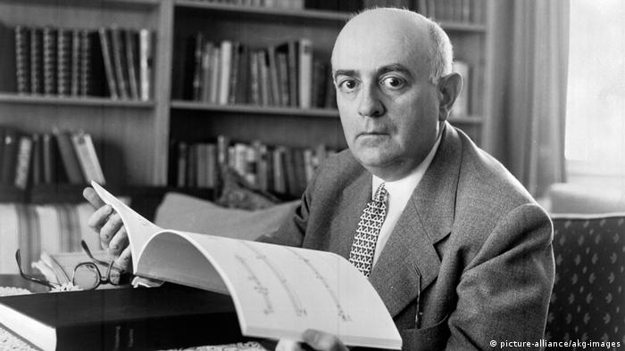

Voorwoord
Goedendag beste leerlingen, wij zijn … en ... en wij zijn hier om jullie te informeren over de filosoof, socioloog en criticus: Theodor Adorno. Voor jullie ligt onze lesbrief over Theodor Adorno. Deze lesbrief is onderdeel van onze presentatie.
In de samenleving van vandaag zijn er veel overeenkomsten tussen individuen. Populaire media gemaakt voor de massa’s bereikt meer mensen dan ooit tevoren. Volgens Adorno is deze massamedia een truc om mensen te onderdrukken. Het maakt deel uit van de zogenaamde “cultuurindustrie” in onze samenleving. Wat bedoelt hij hier mee? Wat doet het met de mensen in deze samenleving? Kunnen wij er wat aan veranderen? Theodor Adorno had op bijna al deze vragen een antwoord. In deze lesbrief zullen jullie lezen hoe hij hierover dacht en wat voor een persoon was.

Inhoudsopgave
Voorwoord 1
Inhoudsopgave 2
Het leven van Adorno 2
De leer van Adorno, zijn gedachtegang 3
Kritiek van de Adorno op de samenleving 5
Zijn wij het met de kritiek en visie eens? Waarom wel/niet? 5
Mening 1 6
Mening 2 7
Opdrachten 8
Vragen 9
Woordpuzzel 10
Stelling 10
Bronvermelding 11

Het leven van Adorno
Theodor Ludwig Wiesengrund Adorno was een twintigse eeuwse Duitse socioloog, filosoof en literatuurcriticus. Hij was op 11 September 1903 geboren in Frankfurt am Main. Hij studeerde aan de universiteit van Oxford en werd al vroeg Socioloog. Ook was hij een prominent lid van het Institut für Sozialforschung (De Frankfurt universiteit zijn instituut voor sociaal onderzoek).
Tijdens de tweede wereldoorlog is hij gevlucht naar Amerika en verbleef hier tot deze voorbij was en hij terugkeerde naar Duitsland.
Zijn bekendste werk was De dialectiek van de verlichting. Dit schreef hij samen met Max Horkheimer. Daarin was door hen beschreven hoe de Verlichting, die zou staan voor rationaliteit en vooruitgangsgeloof, juist voor het tegenovergestelde heeft gezorgd. Als voorbeeld verwezen ze hiervoor naar de holocaust.
Van 1944 tot 1950 leidde Adorno het Berkeley-project over de aard en omvang van antisemitisme, dat de oorzaken van antisemitisme onderzocht. Meer in het algemeen, om de centrale stelling van de Dialectiek van de Verlichting empirisch te testen, in het bijzonder de ontwikkeling en het gebruik van de zogenaamde F-schaal om de mate van autoritarisme (i.e. de vatbaarheid voor autoritaire, anti-democratische en fascistoïde tendensen) bij proefpersonen te kunnen meten. De resultaten van dit project zijn vastgelegd in het boek Autoritaire Persoonlijkheid, dat vandaag de dag nog steeds als een klassieker in het veld wordt beschouwd.
Tijdens het zomersemester van 1969 waren er vele studentenprotesten in Duitsland. Hier was Adorno zeer kritisch op, toch was Adorno van plan om een aantal lezingen en colleges te geven aan de universiteit waar hij werkte. Maar in de eerste klas probeerde Adorno colleges te openen en vragen te stellen als ze opkwamen, wat veranderde in een rel die hij snel ontvluchtte: "Als Adorno met rust wordt gelaten, zal het kapitalisme nooit ophouden", was door een student geschreven op het bord. Drie schoolmeisjes naderden het podium, ontblootten hun borsten en gooiden bloemblaadjes op zijn hoofd. Adorno bleef zich echter verzetten tegen de protestbeweging, wat hem er alleen maar slechter uit liet zien.
Na nog een paar keer verstoord te zijn tijdens zijn lezingen, annuleerde Adorno de lezingen voor de rest van het seminar en zette zijn filosofieseminar in zijn eentje voort. In de zomer van 1969, moe van deze activiteiten, keerde Adorno opnieuw terug naar Zermatt, Zwitserland om zijn kracht te herstellen. Op 6 augustus stierf hij aan een hartaanval op 65-jarige leeftijd.

De leer van Adorno, zijn gedachtegang
Adorno was overtuigd dat de moderne samenleving het individualisme van mensen onderdrukt. De cultuurmaatschappij streeft naar gelijkvormigheid, elk persoon moet meer of minder identiek zijn. Verschillen tussen individuen worden afgewezen. Men streeft hiernaar door de angst voor het onbekende die mensen van nature hebben. Dingen zoals de wetenschap en klassieke kunststijlen voegen toe aan deze onderdrukking van het niet-identieke, je doet iets op de “juiste” manier of het is verkeerd.
De cultuurindustrie is perfect gemaakt om deze eenvormigheid te ondersteunen. Volgens Adorno maakt de cultuurindustrie mensen “passief en gewillig”. De cultuurindustrie overtuigt mensen dat ze bepaalde behoeften hebben die ze misschien niet echt hebben. Het kapitalisme biedt dan oplossingen voor die behoeften. In andere woorden, de cultuurmaatschappij creëert een probleem en kapitalisme biedt de oplossing. Dit herhaalt zich constant, en deze oneindige loop houdt mensen bezig, zelfs als ze niet echt gelukkig zijn. De cultuurmaatschappij produceert daarbij ook voor grote groepen personen dezelfde behoeften waardoor de individualiteit verloren gaat in de eentonigheid van de behoeften.
“Het paradijs dat de cultuurindustrie biedt, is hetzelfde oude gezwoeg. Zowel ontsnapping als schaking zijn vooraf ontworpen om terug te leiden naar het startpunt. Plezier bevordert de berusting die het zou moeten helpen vergeten.”
Adorno heeft veel geleerd van de werken van Hegel, Marx en Freud. In de eerste helft van de 20ste eeuw waren veel linkse intellectuelen gefascineerd door de ideeën die deze invloedrijke figuren presenteerden en Adorno was geen uitzondering. Karl Marx heeft de meest duidelijke invloed gehad op zijn werken. Hij heeft zelfs in twee van zijn teksten direct het klassensysteem van Marx direct benoemd. Adorno was van mening dat het socialisme had kunnen werken op een eerder moment in de mensengeschiedenis, maar dat het daar nu te laat voor was. De invloed van de werken van Marx zijn ook een waarschijnlijke oorzaak voor de manier waarop Adorno het probleem van de cultuurindustrie aanpakt. Hij richtte zich op de volledige maatschappij in plaats van het individu, de politiek moet hier het verschil maken in plaats van het individu.
De reden dat mensen zich niet verzetten tegen de cultuurindustrie is het feit dat ze er afhankelijk van zijn geworden. Ze zijn opgegroeid in de cultuurindustrie, de cultuurindustrie levert geluk en voldoening en ze kunnen zich het leven zonder niet voorstellen. Het is als een verslaving, zelfs als de verslaafde weet dat iets niet goed voor ze is willen ze nog steeds niet zonder. Er zijn afkickverschijnselen en het is niet makkelijk. Adorno beweert echter dat mensen gelukkiger en volmaakter zouden zijn zonder de cultuurindustrie. Het geluk dat de cultuurindustrie produceert voor de massa’s is denkbeeldig, het moedigt mensen aan om onmogelijke dromen na te jagen en onderdrukt diegene die zich ertegen verzetten.
Ook is het niet onbelangrijk om op te merken dat het besef van het bestaan van de cultuurindustrie nog niet genoeg is om een gelukkiger leven te lijden volgens Adorno. Zoals eerder al is benoemd, gelooft Adorno niet dat de oplossing bij het individu ligt, maar bij de politiek en de volledige maatschappij. Beseffen dat de cultuurindustrie bestaat doet weinig omdat de persoon die zich dit beseft nog steeds gedwongen is aan deze cultuurindustrie mee te doen. Ontsnappen uit de samenleving is niet mogelijk, zolang de maatschappij in zijn totaliteit niet verandert zorgt het besef van het bestaan van de cultuurindustrie alleen maar voor het besef van het eigen leiden. Vooralsnog kan deze kennis wel nuttig zijn. Het maakt de persoon bewust van het feit dat er verandering nodig is. Om die verandering te realiseren moet een hoog aantal personen zich überhaupt bewust zijn van het bestaan van het probleem. Het feit dat de cultuurindustrie bestaat moet algemene kennis worden, op zijn minst onder de mensen die de beslissingen maken (bijv. In de politiek of bedrijven). Alleen zo kan echte verandering plaatsvinden.

Kritiek van de Adorno op de samenleving
De leer van Adorno valt bijna volledig samen met zijn kritiek op de samenleving. Zijn werken zijn kritisch op de cultuurindustrie, wat feitelijk een onderdeel is van de samenleving als een geheel.
De cultuurindustrie die een integraal onderdeel is geworden van onze samenleving onderdrukt mensen, het houdt ze in de woorden van Adorno "passief en gewillig”. Dit houdt onder andere in dat mensen zich niet verzetten tegen die cultuurindustrie. Ze blijven bezig met irrelevante zaken, afgeleid door verlangen naar dingen die ze niet echt nodig hebben om gelukkig te zijn. Mensen merken niet dat ze lijden, het leven is erg ver van optimaal maar de onwetende massa’s zijn zich daar niet van bewust, het leven is niet merkbaar slecht genoeg voor mensen om zich te verzetten. De cultuurindustrie kweekt een illusie van geluk, maar mensen kunnen volgens Adorno geen echt geluk vinden zolang ze zich bevinden in de cultuurindustrie. Het bestaan van de cultuurindustrie is een maatschappelijk probleem en het individu kan niks doen om daaruit te ontsnappen.
Adorno heeft kritiek op het kapitalisme, het bestaan waarvan de creatie van de cultuurindustrie iets bijna onontkoombaars maakte. De creatie van massamedia is logisch in een kapitalistisch systeem. Deze massamedia ontdoet mensen echter van de individualiteit, mensen worden hetzelfde, één geheel. Reclame en cultuur geven mensen allemaal dezelfde doelen, ze verkopen hen dezelfde dingen en geven hun dezelfde beelden van hoe een persoon moet zijn en wat een persoon moet hebben. Dit proces noemt hij standaardisatie.
Adorno was echter ook geen duidelijke aanhanger van het communisme of socialisme. Hij neemt veel inspiratie uit socialistische werken, maar hij stelt dat als er ooit een tijd was waar socialisme had kunnen werken, dat die tijd al voorbij was.

Zijn wij het met de kritiek en visie eens? Waarom wel/niet?

Mening 1
Adorno is een apart persoon. Het is voor mij niet mogelijk om simpelweg een definitieve uitspraak te doen of ik het met hem eens ben of niet. Dit komt natuurlijk voornamelijk door het feit dat Adorno over meerdere onderwerpen uitspraken heeft gedaan, maar ook door het feit dat ik het eens ben met veel van zijn kritiek, maar niet met zijn oplossingen.
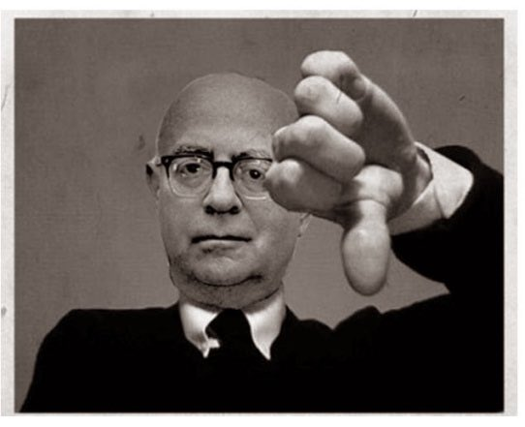
Adorno ziet in de samenleving veel problemen die, naar mijn mening, zeker relevant zijn. Zijn focus ligt vooral op de cultuurindustrie en hoe die mensen willig en passief houdt. Hoewel ik niet denk dat deze “cultuurindustrie” dit expres doet, geloof ik wel dat uiteindelijk het resultaat wel hetzelfde is. Mensen lijken nooit “compleet” te zijn. Ze willen altijd meer. Ze wachten op de volgende film die ze willen zien, het volgende album van hun favoriete artiest, maar ook de volgende keer dat ze op vakantie kunnen gaan of weekend hebben. Ze verlangen altijd naar meer, mooiere kleren, een grotere TV, een nieuwe auto. Maar op het moment dat een persoon datgene ontvangt waar ze zolang op hebben gewacht zal die persoon echter maar voor korte tijd tevreden zijn voordat hij of zij alweer in de toekomst begint te denken, meer begint te verlangen en begint met wachten op het volgende dat ze nog niet bezitten. Als een persoon geen volgende behoeften heeft, helpt media zeker met het kunstmatig creëren van nieuwe behoeften. Dit geldt het sterkst voor sociale media. Het laat mensen altijd zien wat ze nog niet hebben. Het laat mensen zien wat andere mensen als mooi, goed of succesvol beschouwen en geeft mensen de (soms onderbewuste) dwang om hetzelfde te bereiken. Je kan nooit alles hebben, dus je kan altijd nog iets willen. Het is een oneindige loep.

De oplossingen die Adorno levert zijn echter niet de juiste. Hij heeft veel te zeggen over wat er mis is met de maatschappij maar levert weinig oplossingen. De oplossingen die hij wel levert zijn echter allemaal grotendeels economisch. Zo is hij bijvoorbeeld van mening dat het moment om socialisme in te voeren voorbij is, maar dat het op het juiste ogenblik wel had gekund. Ik denk dat hij het probleem op de verkeerde manier aanpakt. De oplossing ligt niet bij de overheid of bij het maatschappelijk systeem, maar bij de mensen die deel uitmaken van die maatschappij. Mensen moeten op grootschalig niveau meer perspectief krijgen en leren te leven in het hier en nu. Het constante verlangen naar meer bezittingen stamt voort uit een gebrekkig vermogen om op prijs te stellen wat je al hebt. De “cultuurmaatschappij” waar Adorno over spreekt wakkert verlangens in mensen aan en Adorno vindt dat de enige manier om uit deze loep van verlangen te breken is om deze verlangens te verstoppen, te doen alsof er niets is om te willen. Terwijl het zo veel simpeler en gezonder is om mensen gewoon bewust te maken van wat ze al hebben en te leren op prijs te stellen wat het leven ze al biedt. Dit zal natuurlijk niet makkelijk zijn, het zal lang duren voor veel mensen om anders na te gaan denken, voor sommigen zal dit misschien zelfs onmogelijk zijn. Maar het veranderen van het economisch systeem van een land of zelfs de hele wereld zal vast niet veel simpeler zijn.
Adorno zag een belangrijk probleem in de samenleving, maar gaf misplaatste oplossingen om deze problemen op te lossen. Hij kwam in de buurt van een belangrijke realisatie, maar de werken van Karl Marx hebben hem de verkeerde kant op gestuurd in zijn zoektocht naar oplossingen. Adorno als persoon was gebrekkig en zijn opvattingen over de maatschappij waren niet zonder problemen. Alsnog heb ik respect voor Adorno voor zijn visie en voor al zijn toevoegingen aan de filosofie en maatschappij.

Mening 2
Naar mijn mening is Adorno zeer uniek. Zijn visies op de mens en zijn nogal radicaal en klinken als een tiener die boos is op de wereld zonder ook maar enkel alternatief te geven. En geheel toevallig doet Adorno dit ook. Hij kraakt elk systeem en aspect van de huidige samenleving af, maar offert zelf geen enkel alternatief. Volgens hem is helemaal niks goed en hij geeft ook geen enkele manier om het te verbeteren.
Ondanks dat ik Adorno als persoon wel een beetje een apart mannetje vind, die niet altijd de juiste keuzes heeft gemaakt, ben ik het wel gedeeltelijk eens met zijn visies en kritiek. De samenleving probeert wel degelijk om individualisme te onderdrukken, al helemaal in de tijd waarin hij leefde. Gelukkig is dit sinds die tijd meer verbeterd doordat mensen. De samenleving is sinds toen een stuk meer open en verwelkomend naar mensen die niet precies zijn zoals de rest. Ook levert het meer kansen om jezelf op verschillende manieren te uiten en jezelf te zijn door te doen wat je leuk vindt.
Desondanks vind ik wel dat de cultuurindustrie en kapitalisme nog steeds zeer onderdrukkend zijn, vooral in landen zoals in Amerika waar bepaalde essentiële behoeften nogal duur zijn. Ook is het zo dat grote bedrijven een stuk hebzuchtiger zijn geworden.
Dus ondanks het feit dat hij en zijn visies niet van onze tijd zijn. Is wat hij heeft verteld alsnog zeer relevant en toepasselijk op de huidige samenleving. Net als toen zijn mensen nog steeds redelijk passief en net als toen zijn grote bedrijven, de cultuurindustrie en massale media nog steeds een beetje aan de gemene / slechte kant.
Het enige wat ik wel vervelend vind aan Adorno is dat hij geen enkel alternatief of oplossing geeft voor wat hij vindt dat mis is met de samenleving. Als hij tenminste had geprobeerd om advies te geven voor hoe we de samenleving kunnen verbeteren, in plaats van alleen maar kritiek hierop geven. Dan zou hij naar mijn mening een stuk slimmer zijn geweest. Hiermee bedoel ik niet dat hij niet slim is, maar ik wil wel zeggen dat zijn kritiek niet al te constructief is, terwijl dit wel behulpzaam zou zijn geweest.
Naast een filosoof en criticus was Adorno ook nog een muzikant en artiest. Zijn muziekwerken zijn naar mijn mening niet al te goed. Dit heeft niks met filosofie te maken maar ik vond het belangrijk om mede te delen dat ik zijn muziek niet al te goed vond.
Tenslotte vind ik nog dat Adorno op een nogal interessante manier is gestorven als gevolg van een leven vol uitspraken die ook redelijk interessant zijn.
In conclusie: ik ben het gedeeltelijk met zijn uitspraken eens.

Opdrachten

Vragen
- Adorno spreekt veel over een “cultuurindustrie”. Maar wat bedoelt hij hier eigenlijk mee?

- Wat zou Adorno hebben gevonden van de creatie van sociale media en de invloed daarvan op de maatschappij?

- Adorno nam veel inspiratie uit de werken van beroemde socialist Karl Marx. Is de invloed van Marx terug te zien in Adorno’s kritiek op de samenleving? Leg uit waarom wel/niet.

"Kunst respecteert de massa's, door hen te confronteren met wat ze zouden kunnen zijn, in plaats van zich aan hen te conformeren in hen gedegradeerde staat."
- Wat probeerde Adorno hiermee te zeggen?

Woordpuzzel
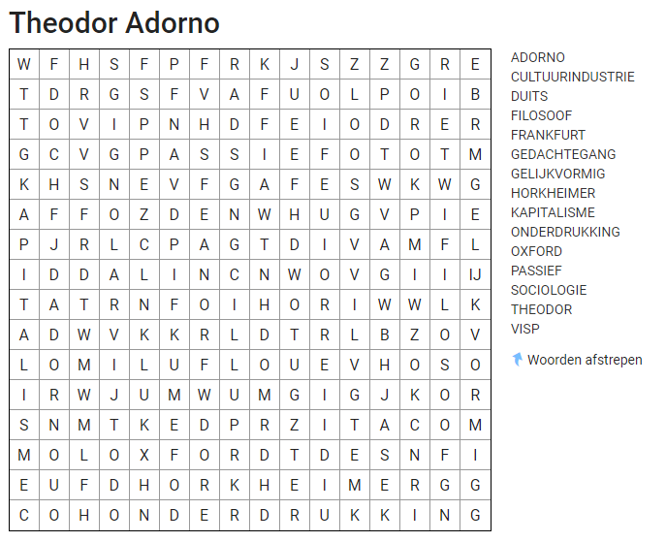

Stelling
Massamedia vermindert het individualisme in de maatschappij.

Bronvermelding

Some writings of Adorno. (2000, Januari). Soundscape. https://www.icce.rug.nl/~soundscapes/DATABASES/SWA/Some_writings_of_Adorno.shtml
-
Culture Industry explained simply (Adorno and Horkheimer). (2017, 10 oktober). Cultural Reader. https://culturalstudiesnow.blogspot.com/2017/10/culture-industry-explained-simply.html
-
Wikipedia contributors. (2022, 22 mei). Culture industry. Wikipedia. https://en.wikipedia.org/wiki/Culture_industry
-
Wikipedia contributors. (2022, 11 mei). Theodor W. Adorno. Wikipedia. Geraadpleegd op 24 mei 2022, van https://en.wikipedia.org/wiki/Theodor_W._Adorno
-
Theodor W. Adorno: P.K.B. Eine kleine Kindersuite (1933). (2015, 9 juni). YouTube. Geraadpleegd op 25 mei 2022, van https://www.youtube.com/watch?v=4jJKYiXgO1U

